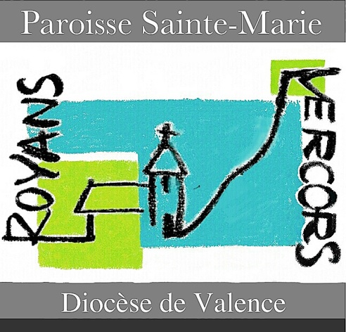
OFFRANDE PAROISSIALE 2023

Madame, Monsieur,

Chaque année nous lançons à cette période une campagne d'offrande paroissiale qui, comme vous le savez, nous est indispensable pour assurer la vie matérielle et apostolique de notre paroisse,

Une paroisse ne vit que des offrandes des fidèles. Celles-ci lui parviennent au cours des quêtes de la plupart des dimanches et fêtes, mais surtout grâce à votre générosité en faveur de l'offrande paroissiale.

C'est donc pour nous aider à couvrir les besoins réels de la paroisse, surtout en ce qui concerne la dépense énergétique qui impactera plus fortement le budget paroissial.

Merci de votre écoute et compréhension. Que le Seigneur lui-même vous exprime toute sa gratitude pour le soutien matériel que vous voudrez bien apporter à son Église sur notre paroisse Sainte Marie.

Ma prière à votre intention, et celle de vos proches, accompagne votre générosité.
Merci de tout cœur,
Votre curé, Philippe MAURIN

------------------------------------------------------------------------------------------------------------------
Bulletin à compléter, à découper et à joindre à votre don

Nom et prénom : ..…………………………………………………………………………………….
Adresse : ………………………………………………………………………………………………
Montant de votre offrande paroissiale : …………………€
* Attention : ce don est déductible de vos impôts à hauteur de 66 % dans la limite de 20 % de votre revenu imposable. Pour bénéficier de cette déduction, le chèque doit être établi à l’ordre de l’Association diocésaine de Valence qui vous fera parvenir le reçu fiscal correspondant.

J’établis un chèque à l’ordre de l’Association diocésaine de Valence

Attention le chèque devra parvenir avant le 24 décembre 2023
Où adresser mon don ? : Votre don est à adresser à : Paroisse Ste Marie en Royans Vercors - 12 Place de l’église - 26190 St-Jean-en-Royans ou à déposer dans la boite aux lettres de la paroisse à St Joseph ou bien à remettre sous enveloppe lors d’une quête dominicale.

